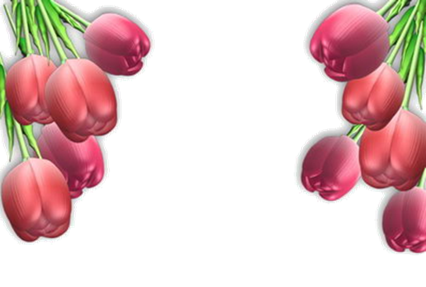


Муниципальное общеобразовательное
казенное учреждение
«Оватинская средняя
общеобразовательная школа»

Методическая разработка

Развлекательно-познавательное мероприятие
«А нас у ворот Цаган Сар и Масленица ждёт»

Разработала: Чавлинова Любовь Николаевна, педагог – организатор
МОКУ «Оватинская средняя общеобразовательная школа»



п.Овата, 2018 г.

АННОТАЦИЯ
Задача взрослых – наполнить жизнь ребенка яркими и запоминающими событиями. В семье об этом должны позаботиться родители, в образовательных учреждениях – педагоги. Данная методическая разработка предназначена тем, для кого дело воспитания – призвание и профессия, кто ищет способы разнообразить досуг обучающихся желающим увидеть новые решения традиционных задач.
Разработка развлекательно-познавательного мероприятия «А нас у ворот Цаган Сар и Масленица ждёт» нацелена на изучение и возрождение народных традиций, изучение исторических корней праздника, знакомство с устным народным творчеством, обрядовыми действиями, народными играми и забавами, развитие декоративно-прикладного творчества.
Масленица и Цаган сар – одни из самых любимых праздников в народе. Конечно, сейчас трудно соблюсти все обычаи и обряды, ведь у нас – это обычные рабочие дни. Но узнать о них будет интересно многим.
По возрастному составу разработка развлекательно-познавательного мероприятия «А нас у ворот Цаган Сар и Масленица ждёт» рекомендована для учащихся 1 – 11 классов.

ПОЯСНИТЕЛЬНАЯ ЗАПИСКА
В настоящее время складывается ситуация, когда только последовательное, умелое приобщение детей к народным истокам, причем с самого раннего возраста может воспитать в них уважение к народным традициям как общечеловеческой ценности и достоянию мировой культуры. Дети, соприкоснувшиеся с традиционной русской и калмыцкой культурой, понимают значение труда на благо общества и осознанно ищут свое место в жизни. Народная культура помогает сориентировать самовыражение детей в художественной сфере во всех направлениях: музыке, танце, слове, изобразительной деятельности, актерской игре, декоративно-прикладном творчестве, а также помогает выявить природные способности и задатки детей для дальнейшего развития. Фольклор формирует у детей такие устойчивые качества, как: трудолюбие, милосердие и патриотизм.
Данное мероприятие мы проводим на улице, но в случае непогоды, можно провести в актовом зале с использованием ИКТ.

Развлекательно-познавательное мероприятие
«А нас у ворот Цаган Сар и Масленица ждёт»

1.Технологическая карта мероприятия
Тема | Развлекательно-познавательное мероприятие  «А нас у ворот Цаган Сар и Масленица ждёт»
Цели | Сохранение традиций калмыцкого и русского народа.
Задачи | 1. Обобщить знания детей о русском празднике Масленица («Проводы Зимы») и калмыцком народном празднике Цаган Сар («Прихода весны»).  2. Воспитывать уважение к народным традициям.  3.Активизация досуговой, познавательной деятельности учащихся.  4.Воспитание сплочённости коллектива, расширение кругозора детей.  5. Для расширения социопространства пригласить гостей: фольклорный народный ансамбль «Оватиночка», родителей.
Планируемый результат | Личностные  1.Узнают первоначальные сведения о празднике Цаган сар и Масленица.  2.Научатся выполнять самооценку на основе критерия успешности игровой деятельности  Регулятивные  1.Научатся определять и строить план действия для выполнения определённого задания.  2.Научатся вносить свои коррективы в действие после его завершения на основе его оценки и учёта сделанных ошибок  Познавательные  1.Научатся перерабатывать полученную информацию и использовать её в ходе мероприятия
Новизна | 1.Участники сами изготавливают чучело Масленицы. 2. Проводят флешмоб-игру под песню «Ой, блины, блины, блины, вы блиночки мои».  3.Совместный номер с фольклорным народным ансамблем «Оватиночка».
Основные понятия | Названия борцоков, дней масленичной недели, народные игры и забавы, благопожелания (йорял).
Межпредметные связи | История, физическая культура, калмыцкий и русский языки, литература, музыка, технология.
Предварительная подготовка | 1.Разучивание песен, частушек, масленичных закличек, йорял, танцев.  2.Приготовление костюмов ведущим и выступающим;  3.Подготовка реквизита: чучело масленицы, канат, кушаки, 2 дуги, украшенные цветочками и колокольчиками, снежки из пенопласта.  4.Каждый класс готовит красочную стенгазету, плакат-поздравление.  5.К празднику пекутся блины, пироги, борцоги.  6.Заранее готовим место для сжигания чучела Масленицы.
Организация пространства | Мероприятие и чаепитие проводится на улице.
Музыкальное оформление: | Музыкальный центр, калмыцкая и русская  народная музыка.
Продолжительность праздника | 1 час

2.Участники праздника:
В празднике принимают участие дети 1-11кл., учителя МОКУ «Оватинская СОШ», фольклорный народный ансамбль «Оватиночка», родители.
Участники театрального кружка «Маска»:
Ведущий 1, дети 1-2 в калмыцких костюмах.
Ведущий 2, дети 3-4 в русско-народных костюмах.
Флешмоб-игра под песню «Ой, блины, блины, блины, вы блиночки мои».
Исполнение танца с хадаками: ученицы 2-3 класса.
Исполнение танца хороводная: ученицы 5,6,7 класса.
Исполнение танца «Чичирдг»: ученики 5 класса.
Исполнение танца «Суслики»: ученики 1 класса.
Исполнение песни «Цаган сар»: ученицы 9 класса.
Читают стихи ученики 1,2 класса.

3. Основная часть проведения праздника.

Сценарий развлекательно-познавательного мероприятия
«А нас у ворот Цаган Сар и Масленица ждёт».
Выход девушек – танец с хадаками (мантра «Om Mani Padme Hum»).
Выбегают дети (1- 2 в калмыцких костюмах,
3-4 в русских костюмах) зазывают народ:
-Собирайся, народ! В гости Цаган сар и Масленица ждет.
-Мы зовем к себе тех, кто любит веселье и смех.
-Ждут вас игры, забавы и шутки –
-Скучать не дадут ни минутки!
-Праздник открываем -
-Веселье начинаем!
(Звучит весёлая калмыцкая народная музыка.)
Под музыку выходят ведущие и ребенок 1
(показывают обряд приветствия на Цаган сар)
Ведущий 1:
-Мендвт, күүкд болн манна гиичнр!
Цаһан Сарла йөрəҗəнəвидн!
-үвлəс менд һарвт?
Ребенок 1:
-Э, һарувидн. Киитн үвл чилəв.
Цасн хәәләд уга
Цаһан сарин шинд.
Ведущий 1:
-Здравствуйте дорогие друзья!
Благополучно ли вы перезимовали?
Ведущий 2:
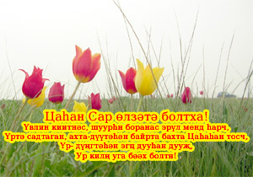
Добрый день добрым людям!
Пусть веселым праздник будет
С праздником весны поздравляем
Счастья, здоровья всем вам желаем
Пусть сбудется все, что у вас на примете.
Пускай почитают родителей дети
Пусть горе обходит стороною хаты.
Пусть с песней живется легко и богато.
Ведущий 1:
Масленица и Цаhан cар – семейные праздники и мы собрались всей нашей большой, дружной семьей, чтобы отметить этот праздник, как это делали в старину. Мы сегодня Масленицу и Цаган – Сар празднуем, зиму провожаем, весну встречаем!
Ребенок 1.
Цаhан сарин герлд
Цаhан цасн хәәлнә.
Цаhан сарин баиртд
Шикр – балта элта элвг болна.
Ирсн Цаһан Сар өлзәтә болтха!
Орн – нутг товкн болтха!
Ведущий 1: Праздник Цаhан - Сар имеет свою легенду возникновения, свои особенности.
К празднику готовятся заранее: шьют новую одежду, покупают подарки, ходят в гости и принимают гостей. Всех гостей угощают национальными блюдами – калмыцким чаем и борцоками, мясом, сваренным большими кусками.
Борцоки в этот день необычные, они имеют разные формы
(ведущий 2 показывает борцоки):
- цельвг – олицетворяет солнце и землю;
- кит – конские внутренности, даруют здоровье;
- хуцын толга – фигура барана, символизирует изобилие домашнего скота;
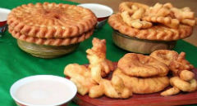
- хорха – насекомые, чтобы все плодилось и множилось в природе.
-Мошкрмр - крученные
-Жола – удача
-Цацк - лотос

Ведущий 2: Каждый, кто входил в кибитку (дом) или, встречаясь в дни Цаhана задавали общепринятый вопрос: «Увләс менд hарувт?», на что отвечали «Гем уга!»
Ведущий 1: Куукд, увләс ямаран hарувт?
Дети: Гем уга!
Ведущий 1: И обязательно произносили йорял:
Ребенок2:
Ут наста,
Бат кишгтә
Цаhан хаалhта
Амулнг бәәтн!
Ведущий 2: Дорогие дети! Уважаемые взрослые, поздравляем с праздником Цаган Сар. Радости и веселья всем желаем.
Ребенок 1: Жил болhн Цаhаhан кеж
Окн Тенгр инәр шандх увалцж
Олн әмтн жирhл эдхл болтха!

Исполнение песни «Цаган сар»: ученицы 9 класса.

Ведущий 1: По калмыцкой традиции в каждой семье возжигали лампадку, которая как бы должна освещать весь жизненный путь человека, на алтарь ставили дееж. «Дееж» - жертвенная пища для богов.
Есть еще одно предание, что приход весны подсказывает свист маленького суслика
Ведущий 2: Свои искренние поздравления шлют дети 1класса. Стихотворение «Суслики» Г. Кукарека.
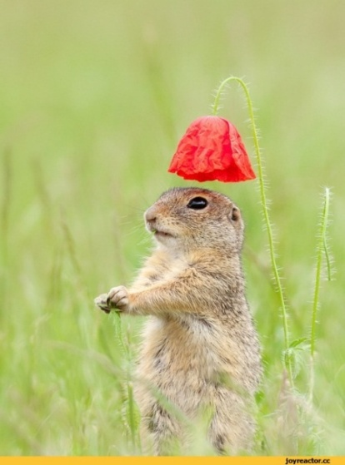
Вышли суслики из норок
Дружно встали на пригорок
Очень нравится им как
Пахнут клевер и типчак.

Хорошо в степи весной
Травы светятся росой
Пахнет мятой ветерок
Пахнет медом тонконог.

В темных норках теснота
Степь же солнцем залита.
Долго суслики стоят
Пьют весенний аромат

Ведущий 1: Ребята, так кто же извещает о приходе весны
Дети: Суслики!
Под музыку П. Чонкушова «Степь», мальчики исполняют танец «Суслики».
Ведущий 2: Дорогие друзья, ученики 2 класса тоже хотят поздравить нас.
Поздравление 2 класса, стихотворение
Цаhан Сар (А. Кукаев).
Над проталинами – пар,
Солнце весело пылает.
Светлый праздник Цаган Сар
Первотравье расстилает.
Снег в оврагах побурел,
И черным – черна дорога.
Ходит праздничный йорял,
От орога до порога.
Пусть уйдет, коль есть беда,
Как весенняя вода-
Ручейками в море
Счастье будет пусть всегда,
Пусть исчезнет горе!
Пусть умножатся стада
Уродятся травы.
Пусть осенняя страда,
Выдастся на славу!
Пусть в хотоне каждый дом,
Будет светел и при том,
Знаменит гостями!
Пусть сосед к соседу в дом
Будет радостью ведом,
С добрыми вестями!
Светит солнца желтый шар
Степь парует, курится –
Добрый праздник Цаган Сар
Шествует по улицам

Проводится калмыцкая игра «Сорви шапку». Состязаются двое ребят. Рисуют круг. В круг входят игроки, у каждого из них левая рука привязана к туловищу кушаком, а на голове шапка. Задача — снять шапку с противника и не позволить снять свою.
Танец «Чичирдг»

Звучит весёлая русская народная музыка. Выход фольклорного народного ансамбля «Оватиночка», они выносят Солнышко и поднос с блинами, и поют:
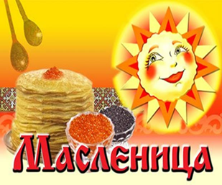
Шире праздник с каждым веком,
Не назвать его игрой.
Масляная неделя
В Овату прилетела,
На пенёчек села,
Оладушек съела,
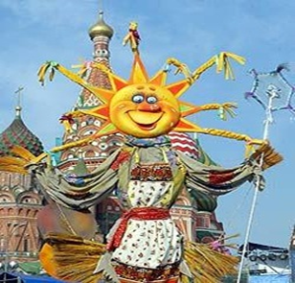
Другой закусила
И домой потрусила.
Здравствуй, Масленица!
Дай нам маслица!
Мы блинов себе горячих напечём –
Нам метели и морозы нипочём!
Этот праздник - объеденье!
Напечем блины с утра.
К ним – сметана и варенье
И, конечно же, икра!
Ну-ка, съешь блина,
Чтоб пришла весна!
Масленица! Масленица,
Круглые бока!

Исполняют песню «Эх, масленица!».

Ведущий2: а вы, ребята, знаете что-нибудь о Масленице? Название масленица- возникло потому, что на этой неделе пекут блины масленые. Масленица –самый шумный, веселый, народный праздник. В этот праздник проводились различные игры и многочисленные забавы. Каждый день на масленицу имел свое определенное название, и за ним были закреплены действия, а также определенные правила его поведения: А вы знаете, как называются дни недели?
Дети 3 класса рассказывают о каждой масленичной недели.
1.Понедельник-называется «Встреча». В этот день устраивают и раскатывают ледяные горки, чем дальше катятся салазки, тем лучше будет урожай.
2.Вторник- называется «Заигрыш». В этот день все ходили друг другу в гости, пели песни, шутили. В этот день начинались игрища и потехи, устраивались девичьи качели, поездки на лошадях, строились снежные и ледяные крепости.
3.Среда- называется «Лакомка». В этот день хозяйки поступают по поговорке: «Что есть в печи- все на стол мечи».
4.Четверг- называется «Разгуляй». Чтобы прогнать зиму устраивают катания на лошадях.
5Пятница- называется «Тещины вечера». В этот день зять идет к « теще на блины».
6.Суббота- называется «Золовкины посиделки». Ходят в гости ко всем родственникам.
7.Воскресенье - называется «Прощеный день» В этот день просят прощения у родных и знакомых. Сжигают чучело Масленицы. Устраивают народные гуляния, ярмарку, соревнования сильных и ловких.
Ребенок 3:
Подурачимся на славу!
Все потехи и забавы
Нынче шибко хороши
Посмеемся от души.
Приглашаем всех желающих прокатиться на резвых лошадях.
Игра «Катание на лошадях». (Приложение №3).

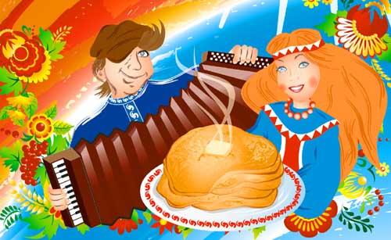
Дети 4 класса рассказывают о приметах на Масленицу.
1.Если хозяйка одалживала сковороду, то плохой приметой считалось возвращать ее пустой (на ней непременно должен был остаться 1 блин последний).
2.Кушая блины, нельзя было пользоваться ножом или вилкой, чтобы не накликать губительные для сельского хозяйства природные явления.
3. Зиму принято изображать в виде соломенного чучела, в «прощеный» день с шумом, смехом и шутками сжигают на огромном костре.
4.Оставшиеся в конце недели блины следовало сжечь в костре, в котором сгорала соломенная Масленица, чтобы не оставлять зла.

Участники театрального кружка «Маска» проводят флешмоб- игру под песню «Ой, блины, блины, блины, вы блиночки мои». Слова Татьяны Рядчиковой, музыка Александра Комарова.

Ребенок 4:
Начинаем снежную дуэль.
Кто поразит снежками цель.
Тот будет главный победитель.
Кто самый ловкий?
Выходите!
Снежки вы будете бросать,
А я внимательно считать.
Проводится снежная дуэль (Приложение №3)
Ведущий 2:
Ой ты, Масленица, раскрасавица!
Мы встречаем тебя хорошенько,
Пирогами, ватрушками,
Да веселыми частушками!
Учащиеся 5,6 класса исполняют Масленице частушки (см. приложение 3)
Ведущий 1: с приходом весны дни и вечера все теплее и на улице весело играют дети, соревнуюсь в силе, ловкости, быстроте, смелости.
Ребенок 1:
Праздник наш вперед идет
И народ не убывает!
А теперь желающих ребят
Мы вызываем на «канат».
Восемь слева, восемь справа,
Только мускулы трещат.
Проводится состязание «Перетягивание каната».
Флешмоб –игра «Блины»

Звучит русская народная музыка.
Ведущий выносит чучело Масленицы и устанавливает ее на пригорке, где заранее приготовлена площадка. Дети выстраиваются вокруг чучела.

Ведущий 2:
Веселей играй гармошка,
Масленица, не грусти!
Приходи, весна, скорее,
Зиму прочь от нас гони!
Пахнет солнцем и блинами-
Нынче Масленица с нами!
Станем чучело сжигать,
Будем Зиму провожать!
Поджигается чучело Масленицы.
Все вместе:
Гори, гори ясно,
Чтобы не погасло.
Чтобы все метели
Разом улетели.
Чтобы птички пели.
Небеса синели.
Ну, а все невзгоды,
Холод, непогоды,
Зимние морозы,
Неудачи, слезы –
Пусть они сгорают,
Гори, гори ясно,
Чтобы не погасло!

Фольклорный ансамбль «Оватиночка» поют песню «Эх, масленица!».
Под песню девочки 5,6,7 класса исполняют танец «Хоровод».

Ведущий 1: Вот, ребята, сегодня мы познакомились с широкой масленицей. Мы вас поздравляем с праздниками Цаһан Сар и Масленица.

Хаврин йөрəл
Ирсн хаврин байр өлзəтə болҗ.
Жил болһн Цаһаһан кеҗ,
үвлəс гем-зовлң уга һарч,
Элгн- садтаһан хавран тосҗ.
Амулңг менд бəəцхəтн!
-Сəн менд харһий!

Ребенок 1: А на прощанье готово угощенье всем на удивление!
Ребенок 2: Вот борцоги и блины
Ребенок 3: Во все стороны равны!
Ребенок 4: К ним сметана или джем
Ребенок 1: Разбирайте, хватит всем!
Ребенок 2: С пылу, с жару разбирайте,
Ребенок 3: Похвалить не забывайте!
Ребенок 4: Все румяны и красивы,
Все вместе:
– А за праздник всем – спасибо!
Звучит весёлая русская народная музыка. Праздник заканчивается
народными угощениями.

ЛИТЕРАТУРА

- Бакаева Э. П. Буддизм в Калмыкии. Элиста, 2007.
- Ользеева. С.З. Калмыцкие народные традиции. – Элиста, 2007.
- Эрдниев У.Э. Калмыки – Элиста, 1985
- Агапова И.А.,Давыдова М.А. Фольклорные праздники в школе. Осень и зима: сценарии праздничных мероприятий в начальных и средних классах. Волгоград. Учитель. 2008.-269 с.
- Авторы/составители Жиренко Л.Н., Яровая Л.Н.,Кочергина А.В., Обухова Л.А., Гайдина Л,И. М.: ВАКО, 2007.- 256 с. Внеклассные мероприятия. Изд 3-е, переработанное и дополненное.
- Авторы/составители: Прокофьева Е.С., Игнатьева Л.Н., Левина А.С. Пусть будет праздник! Игры, викторины, развлекательные программы. Волгоград: Учитель, 2008. -191 с.
- Интернет ресурсы.

